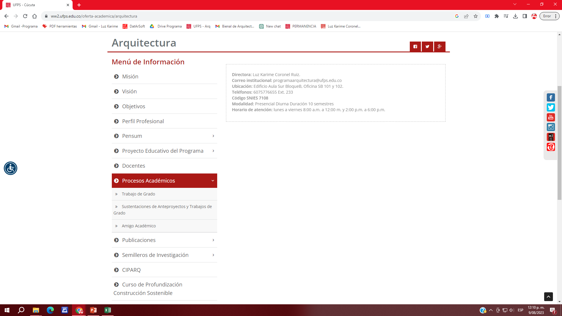

INSTRUCTIVO PARA PROYECTOS DE PASANTIA Y TRABAJO DIRIGIDO
FICHA DE APROBACIÓN.

